ООП

Практическая работа №2

Диаграмма классов: Система управления библиотекой.

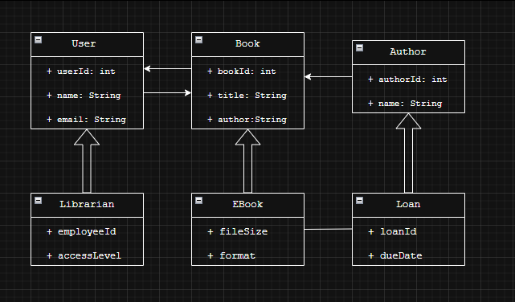

Связь Тип Описание

Librarian → User Наследование Библиотекарь — подкласс пользователя.

EBook → Book Наследование Электронная книга — подкласс книги.

Library ◇— Book Агрегация Библиотека содержит книги, но они могут существовать независимо.

Loan ⬌ User Ассоциация Пользователь берет книгу в заем.

Loan ◆— Book Композиция Запись о выдаче не существует без книги.

Catalog → Book Зависимость Каталог использует методы поиска книг.

Author — Book Ассоциация У автора может быть несколько книг.

Fine ⬌ Loan Ассоциация Штраф связан с просроченным займом.

Notification ⬌ User Ассоциация Уведомления отправляются пользователям.